1. Formulir Presensi Shalat

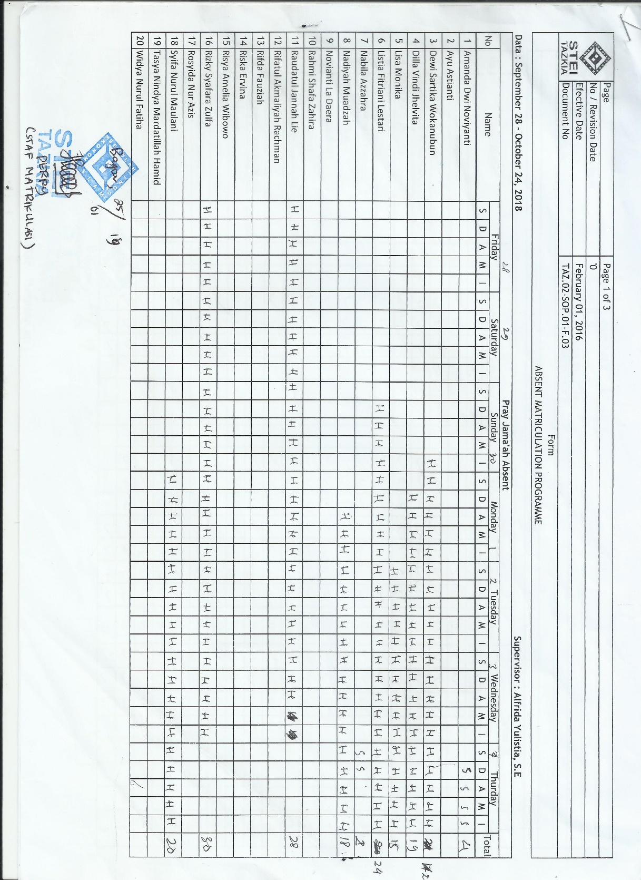

1. Formulir Presensi Ta’lim dan Tahsin/Tahfidz

